6주차 결과보고서

전공: 경제학과 학년: 4학년 학번: 20180501 이름: 김연수

basic shape 1 :

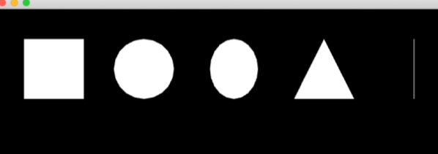

basic shape 2 :



single rectangle brush :



bursting rectangle brush :

glowing circle brush :

fleeing triangle brush :

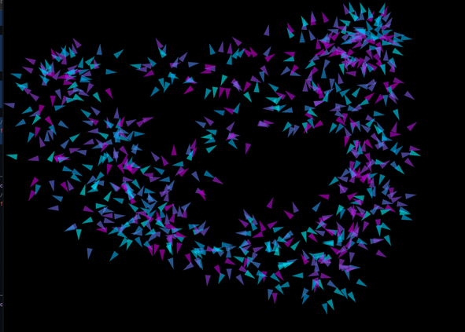

update :



